Квест - игра по ПДД для детей старшей и подготовительной группы
«Безопасное колесо»

Цель:
Закрепить полученные знания детей о правилах дорожного движения; вызвать у детей положительную эмоциональную реакцию.
Задачи:
Углублять знания о правилах поведения на улице.
В игровой форме закрепить знания о правилах дорожного движения, дорожных знаках.
Способствовать развитию осторожности, осмотрительности на дорогах.
Закрепить умение применять полученные знания в играх и повседневной жизни.
Развивать внимание, наблюдательность при выполнении задания.
Активизировать в речи детей слова на дорожную тематику.
Материалы и оборудование: 8 ключей – подсказок разной формы; плакат с нарисованными силуэтами ключей; веревка; шарики с бумажками - вопросами внутри. Разрезные знаки: пешеходный переход, подземный переход, автобусная остановка, велосипедная дорожка, пункт медицинской помощи. Разные ключи; чемоданчик с замком.

Ведущий - Ну, здравствуйте, мои дорогие друзья! Сегодня я приглашаю вас на увлекательную игру, в которой будут трудные, но интересные задания. И все они будут посвящены правилам дорожного движения. За каждый правильный ответ вы получаете ключ с подсказкой – из этих ключей вы составите слово, и тогда в конце игры вас ожидает сюрприз.
Первый ключ – подсказку вы получите, отгадав загадки.
Задание 1. Загадки по ПДД:
Всем знакомые полоски,
Знают дети, знает взрослый,
На ту сторону ведет
Пешеходный переход. ("Пешеходный переход".)
Эй, водитель, осторожно!
Ехать быстро невозможно,
Знают люди все на свете:
В этом месте ходят дети. ("Дети".)
На машинах здесь, друзья,
Ехать никому нельзя,
Можно ехать, знайте, дети,
Только на велосипеде. ("Велосипедная дорожка".)
А здесь, ребята не до смеха,
Ни на чем нельзя здесь ехать,
Можно только своим ходом,
Можно только пешеходам. ("Пешеходная дорожка".)
Я не мыл в дороге рук,
Поел фрукты, овощи,
Заболел и вижу пункт
Медицинской помощи. ("Пункт медицинской помощи".)
Что мне делать?
Как мне быть?
Нужно срочно позвонить.
Должен знать и ты, и он -
В этом месте телефон. ("Телефон".)
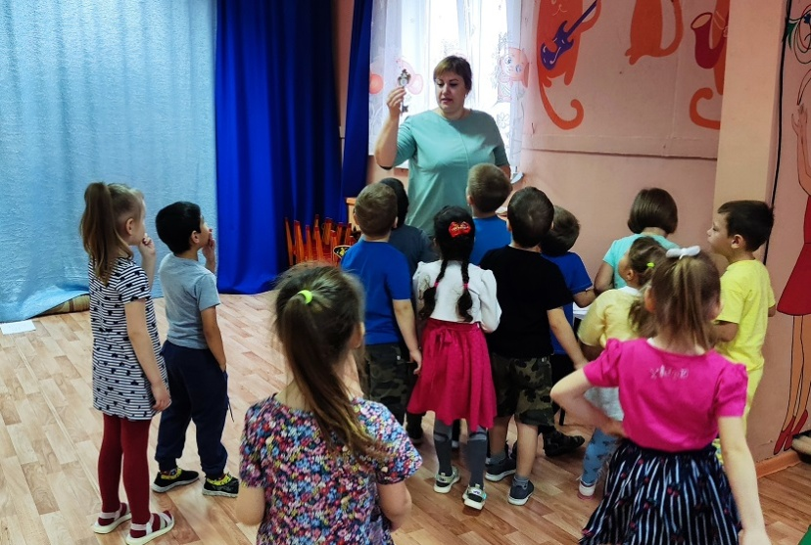

Получают ключ-подсказку с буквой «В».
А теперь вы отправляетесь за остальными ключами – подсказками.
Задание 2. «Лабиринт с ключом».
Вокруг спортивной лестницы запутана веревка, на ней повешен ключ. Задача игроков провести ключ по «лабиринту» и снять его.
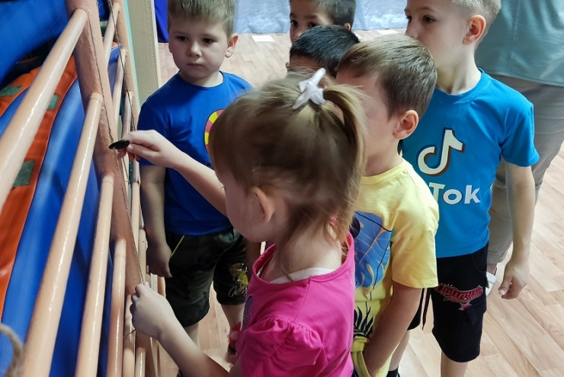

Получают второй ключ с буквой «Е».
Задание 3. «Умники и умницы».
В шарике лежат записки с вопросами. Нужно лопнуть шарик и ответить на вопросы в записках.

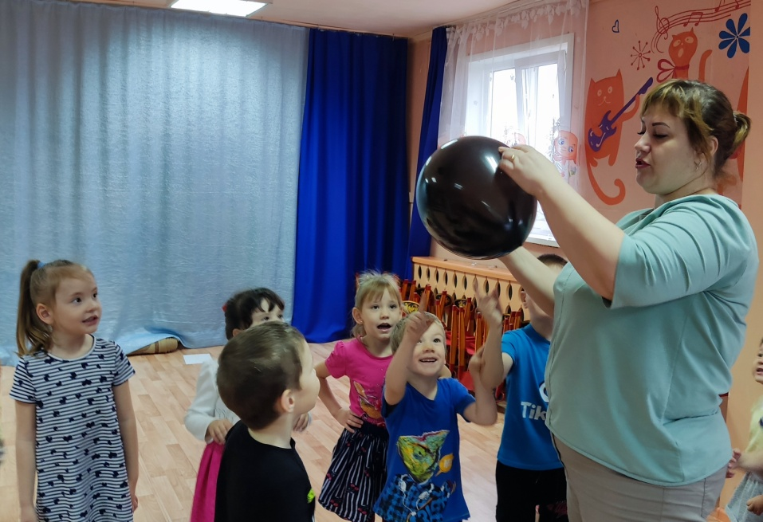

Как называют людей идущих по улице? (пешеходы)
По какой части улицы должны ходить пешеходы? (тротуар, пешеходная дорожка, обочина).
По какой стороне тротуара должны идти пешеходы? (по правой).
В каком месте нужно переходить дорогу? (на перекрестке, пешеходном переходе).
С кем детям дошкольного возраста можно переходить дорогу? (с взрослыми)
Где можно играть детям? (во дворе на игровой площадке).
Почему нельзя играть на дороге? (это опасно)
Про что говорят «главный командир на дороге»? (светофор).
Как называют человека, регулирующего дорожное движение? (регулировщик)
Какие еще помощники есть у водителей и пешеходов? (дорожные знаки).
Где ожидают пассажиры автобус? (на остановке)
С какой стороны нужно обходить машины и автобус? (сзади).
Получают ключ с буквой «О».
Задание 4. «Банки».
Четыре игрока от команды ищут шарик в банках с разными наполнителями (соль, греча, семечки, вода, молоко).
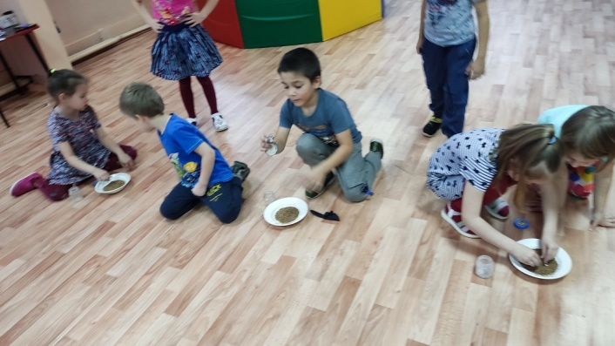
Получают ключ с буквой «О».
Задание 5. «Разрезные знаки»
В конверте разрезанные дорожные знаки. (5 знаков: пешеходный переход, подземный переход, автобусная остановка; велосипедная дорожка; пункт медицинской помощи.) Собрать знаки и правильно назвать.
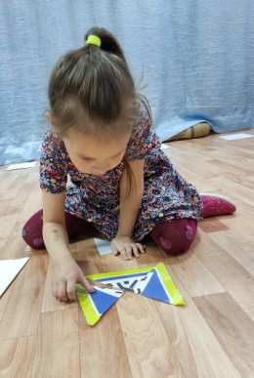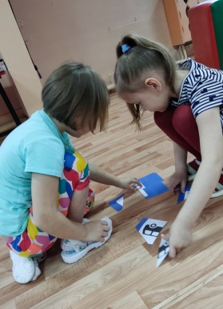

Получают ключ с буквой «Т».
Задание 6. «Ключики».
На площадке развешаны ключи (на шведской стенке, на дугах, на обруче, на скамейках, на полках.) Дети должны их собрать и подобрать к замку, который открывает чемоданчик.
Получают ключ с буквой «Р».
Задание 7. Игра «Можно - нельзя».
Дети встают врассыпную. А сейчас поиграем в игру «Можно - нельзя» (определим места катания на велосипеде). Дети реагируют: если можно - крутят рули, а если нельзя, то приседают, обхватывая колени руками.
На остановке автобуса…(нельзя) Во дворе …(можно) На стадионе (можно)
На проезжей части …(нельзя) В детском саду …(можно) На шоссе (нельзя)
На автомагистрали …(нельзя) На полянке …(можно) По лужайке …(можно)
По лестнице …(нельзя) По тротуару … (можно)
А теперь надо назвать виды «транспорта», на которых путешествовали сказочные герои.
1.На чем летал Алладин? (Ковер-самолет).
2.Во что превратила добрая фея тыкву для Золушки? (Карету).
3. Любимый вид транспорта кота Леопольда? (Велосипед).
4. Какой подарок сделали родители дяди Федора почтальону Печкину? (Велосипед).
5.Личный транспорт Бабы Яги? (Ступа).
6. На чем катался Кай из сказки «Снежная королева»? (Санки).
Получают ключ с буквой «С».
Задание 8. Игра « Найди ошибку»
Раскладываются карточки с изображение светофора. Дети должны найти правильные светофоры.

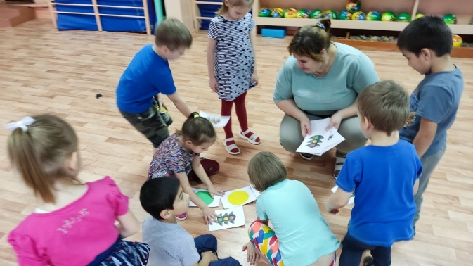
Получают последний ключ с буквой «Ф».
Собрав все ключи, дети подходят к плакату с силуэтами ключей. Раскладывают собранные ключи на силуэты, получается загаданное слово (светофор).
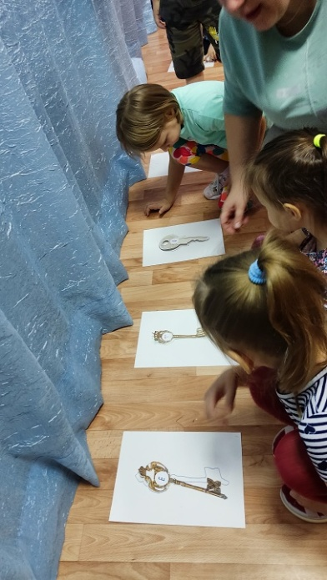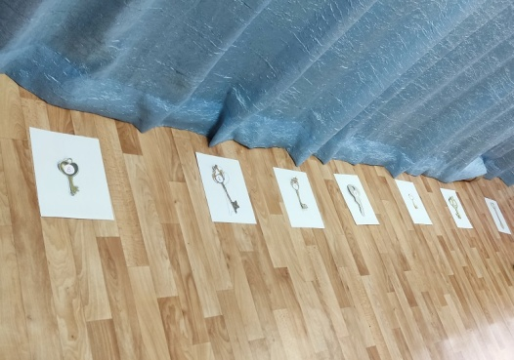
Ведущий. Вы оказались очень умными, внимательными и ловкими, отлично знающими правила дорожного движения. Какое слово получилось ребята у вас? (СВЕТОФОР) Молодцы!!!
А сейчас я вам предлагаю взять ключи которые вы нашли и подобрать к нашему замку и открыть чемоданчик в котором лежит сюрприз.
